**UROCZYSTOŚĆ TYGODNIA**

**06 I**

Objawienie Pańskie, Epifania – chrześcijańska uroczystość mająca uczcić objawienie się Boga człowiekowi, obecność Boga w historii człowieka, a także uzdolnienie człowieka do rozumowego poznania Boga.

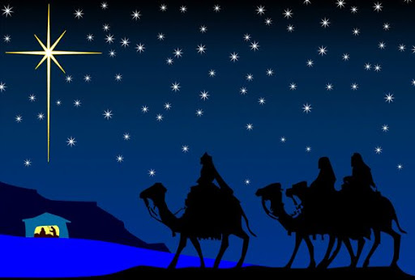

**ZASŁYSZANE - PRZECZYTANE**

**O plonach**

Pewien czytelnik pisał szyderczo w liście do redakcji katolickiej gazety:

- Szanowny Panie! W tym roku przeprowadziłem godne uwagi doświadczenie: Na wiosnę w każdą niedzielę siałem i sadziłem /rozumie się: zamiast iść do kościoła/, w lecie w każdą niedzielę pracowałem w polu, a jesienią – znowu w niedzielę – żniwowałem i zbierałem owoce. Moje plony są znacznie większe niż sąsiadów, którzy żadnej niedzieli nie opuścili kościoła. Co Pan na to powie?

Redakcja opublikowała powyższy list. Odpowiedź była jednozdaniowa: Bóg reguluje swe rachunki nie zawsze w porze jesiennej!

/Kazimierz Wójtowicz, Notki/

**EWANGELIA NA DZIŚ**

KOMENTARZ

Pan Bóg jest bardzo blisko nas. O tej prawdzie przypomina nam dziś liturgia słowa. Syn Boży, który stał się człowiekiem, jest dany ludziom jako światłość. Jest pośrednikiem Bożej łaski, jak mówi o Nim Ewangelia.

Otwórzmy nasze serca przed Panem przychodzącym w słowie Bożym, abyśmy poznali, jak bardzo zostaliśmy przez Pana Boga obdarowani.

## J 1, 1-11 *Słowo stało się ciałem i zamieszkało między nami*

## Na początku było Słowo, a Słowo było u Boga, i Bogiem było Słowo. Ono było na początku u Boga. Wszystko przez Nie się stało, a bez Niego nic się nie stało, co się stało. W Nim było życie, a życie było światłością ludzi, a światłość w ciemności świeci i ciemność jej nie ogarnęła. Pojawił się człowiek posłany przez Boga, Jan mu było na imię. Przyszedł on na świadectwo, aby zaświadczyć o Światłości, by wszyscy uwierzyli przez niego. Nie był on światłością, lecz posłanym, aby zaświadczyć o Światłości. Była Światłość prawdziwa, która oświeca każdego człowieka, gdy na świat przychodzi. Na świecie było Słowo, a świat stał się przez Nie, lecz świat Go nie poznał. Przyszło do swojej własności, a swoi Go nie przyjęli. Wszystkim tym jednak, którzy Je przyjęli, dało moc, aby się stali dziećmi Bożymi, tym, którzy wierzą w imię Jego, którzy ani z krwi, ani z żądzy ciała, ani z woli męża, ale z Boga się narodzili. Słowo stało się ciałem i zamieszkało między nami. I oglądaliśmy Jego chwałę, chwałę, jaką Jednorodzony otrzymuje od Ojca, pełen łaski i prawdy. Jan daje o Nim świadectwo i głośno woła w słowach: „Ten był, o którym powiedziałem: Ten, który po mnie idzie, przewyższył mnie godnością, gdyż był wcześniej ode mnie”. Z Jego pełności wszyscyśmy otrzymali łaskę po łasce. Podczas gdy Prawo zostało nadane przez Mojżesza, łaska i prawda przyszły przez Jezusa Chrystusa. Boga nikt nigdy nie widział. Jednorodzony Bóg, który jest w łonie Ojca, o Nim pouczył.

**PRZEWODNIK PO WIERZE**

**Pismo Święte**

**KSIĘGA LAMENTACJI**

**Wiersze**

Księga Lamentacji składa się z pięciu pieśni nieznanych autorów. Pierwsze cztery mają budowę akrostychiczną, to znaczy każda strofa zaczyna się od nowej litery alfabetu hebrajskiego. Wyrażają one ból wobec zniszczenia Jerozolimy przez Babilończyków. Ich autor najwyraźniej był świadkiem upadku miasta w 586 r. przed Chr. Mógł być więc jednym z tych, którzy pozostali wśród ruin Jerozolimy, by wygnańcy udali się do Babilonu.

**Tematyka**

Pieśni te są elegiami. Wielkim złem jest upadek Jerozolimy i cierpienie jej mieszkańców. Gorsza jest tego przyczyna: Bóg wydał swój lud i zezwolił na cierpienie ze względu na jego grzech. Mimo to jest jeszcze promyk nadziei: por. 3,21-27, gdzie autor wyraża wiarę w niezachwiane miłosierdzie Boże.

**KSIĘGA EZECHIELA**

Wizje i proroctwa proroka Ezechiela na wygnaniu w Babilonie, kilka lat po roku 597 przed Chr.

**Treść**

Prolog: Wizja Boga i powołanie Ezechiela na proroka 1-3

Część 1: Proroctwa dotyczące Jerozolimy 4-24

Przypowieść o upadku Jerozolimy 4-5

Koniec nadszedł 6-7

Wina Jerozolimy 8-11

Przypowieści, alegorie i proroctwa 12-17

Odpowiedzialność indywidualna 18

Bunt Izraela 19,1-20,44

Ogień i miecz 20,45-21,32

Zapowiedź zguby Izraela i zniszczenia Jerozolimy 22-24

Część 2: Proroctwa przeciwko obcym narodom 25-32

Część 3: Nadzieja na przyszłość 33-39

Prorok jako stróż 33,1-20

Wygnańcy słyszą o upadku Jerozolimy 33,21-33

Grzechy władców i ludu 34

Przeciwko Edomowi 35

Obietnica powrotu i nowego serca 36

Dolina wysuszonych kości 37

Przeciwko Gogowi 38-39

Część 4: Wizja nowej Świątyni 40-48

Plany budowy Świątyni 40-42

Chwała Pana powraca do Świątyni 43,1-12

Reguły dotyczące kultu i kapłaństwa 43,13-44,31

Reguły dotyczące przyszłego porządku świata 45-46

Źródło płynące ze Świątyni 47,1-12

Kraj i pokolenia 47,13-48,35

*Odpowiedzi: u króla Baltazara/Nabuchodonozor*

**Nie tylko dla najmłodszych**

**Zagadki biblijne i inne ciekawostki - znalezione tu i tam**



05-011.TIF

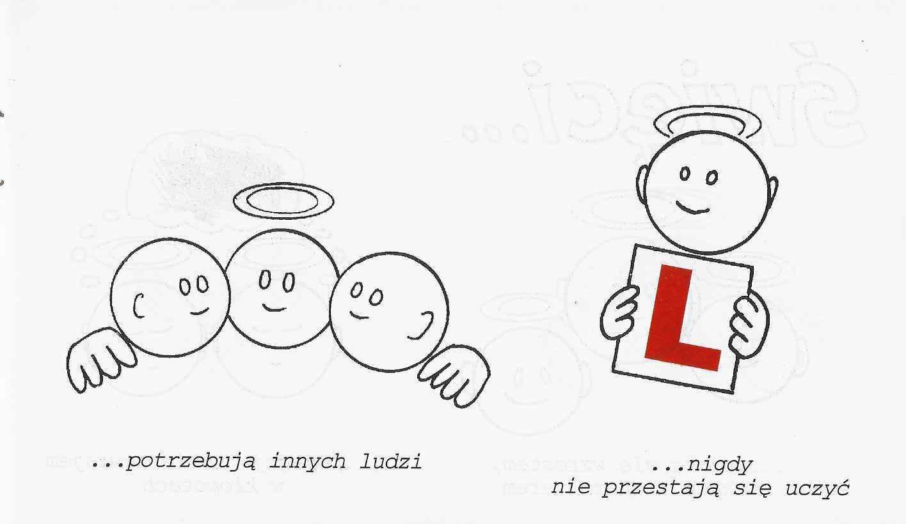

**ZAGADKI BIBLIJNE**

17.

U niego na uczcie ręka pisała na ścianie, znaczenie pisma odgadł prorok Daniel.

Dn 5,1-12

18.

Ten król babiloński Żydów wziął w niewolę, a potem jadł trawę jak gdyby był wołem.

Dn 1,1-2;Dn 4,25-30

*Odpowiedzi szukaj w gazetce*

05-089.TIF

ks. Tarsycjusz Sinka CM, Liturgika/

**WARTO PAMIĘTAĆ …**

**SIEDEM SAKRAMENTÓW ŚWIĘTYCH – Chrzest część 4**

SAKRAMENT – WIDZIALNY ZNAK NIEWIDZIALNEJ ŁASKI BOŻEJ.

Kontynuacja Liturgii Sakramentu Chrztu

b/ Końcowe błogosławieństwo. Obrzęd sakramentu chrztu kończy się błogosławieństwem matki, ojca, chrzestnych i wszystkich zebranych. To błogosławieństwo zastępuje dawniejsze, przeznaczone tylko dla matki po urodzeniu dziecka. Podczas błogosławieństwa matka trzyma dopiero co ochrzczone dziecko i – podobnie jak Maryja w świątyni – może je ofiarować dobremu Ojcu w niebie. Na zakończenie, zgodnie z miejscową tradycją, można odmówić modlitwę do Matki Bożej, złożyć kwiaty przed Jej ołtarzem lub przed wizerunkiem patrona dziecka.

**Normy praktyczne**

Do ważności sakramentu wystarczy zanurzenie lub polanie wodą i wypowiedzenie formuły chrztu. W nagłych przypadkach, najczęściej w niebezpieczeństwie śmierci, może to uczynić każdy, kto ma intencję udzielenia chrztu. Jeżeli ochrzczona w ten sposób osoba przeżyje, to istnieje obowiązek dopełnienia wszystkich pozostałych obrzędów w świątyni. Od strony prawnej jest wskazane, aby znak przynależności do danej wspólnoty wiary, chrzest sprawowany był we własnym kościele parafialnym, chyba że słuszna przyczyna na to nie pozwala. Chrztu może udzielić biskup, kapłan lub diakon.

Chrzest gładzi grzech pierworodny, powoduje „śmierć starego człowieka”, zanurza w Chrystusa i wyciska w duszy człowieka niezatarty charakter – duchowe znamię więzi z Bogiem. Jest to usynowienie, cenniejsze od więzów krwi. Dlatego chrzest /podobnie jak kapłaństwo i bierzmowanie/ można przyjąć tylko raz w życiu. Nie powtarza się tego sakramentu nawet wtedy, gdy został on udzielony w kościele chrześcijan odłączonych /prawosławnym, luterańskim, anglikańskim i metodystów/, jeżeli zachowana została poprawna jego koncepcja teologiczna oraz materia i forma.

Ks. Kazimierz Mielczarek, Sakramenty – siedem znaków w życiu Kościoła

**INTENCJE MSZALNE**

**TYDZIEŃ 03.01.2021 – 10.01.2021**

|  |  |
| --- | --- |
| **03.01 - Niedziela** | 08.00 – + Bronisław Tański /greg/  09.30 – Pro populo  11.00 – O łaskę zdrowia i Boże błogosławieństwo dla Anny z okazji urodzin |
| **04.01 - Poniedziałek** | 07.30 – + Władysław Duch /9 rocznica śmierci/  08.00 – + Bronisław Tański /greg/ |
| **05.01 - Wtorek** | 07.30 – + Grażyna Sawicka /up/  08.00 – + Bronisław Tański /greg/ |
| **06.01 – Środa** | 07.50 – Nowenna do św. Józefa  08.00 – + Bronisław Tański /greg/  09.30 – Pro populo  11.00 – + Mieczysław Grabowski, Zofia i Józef Grabowscy |
| **07.01 – Czwartek** | 07.30 – + Bronisław Tański /greg/  08.00 – 09.00 Adoracja Najświętszego Sakramentu |
| **08.01 – Piątek** | 07.30 – + Mirosław Majewski /up/  08.00 – + Bronisław Tański /greg/ |
| **09.01 – Sobota** | 07.30 – O łaskę zdrowia i Boże błogosławieństwo dla Bartłomieja w 13 rocznicę urodzin  08.00 – + Bronisław Tański /greg/ |
| **10.01 – Niedziela** | 08.00 – + Bronisław Tański /greg/  09.30 – O łaskę zdrowia i Boże błogosławieństwo dla p. Heleny Pawłowskiej z okazji 80 urodzin  11.00 – + Marianna Gut /10 rocznica śmierci/, z-li z rodziny Oleksik i Parciak oraz Teresa Gut  11.00 – O łaskę zdrowia, Boże błogosławieństwo, opiekę Matki Bożej dla p. Teresy Orzoł w dniu urodzin – int. odpr. poza parafią |

**OGŁOSZENIA DUSZPASTERSKIE**

1. W pierwszą niedzielę nowego roku pragniemy powierzyć Chrystusowi ten nowy czas. Jeszcze w klimacie Bożego Narodzenia dostrzegamy Jezusa, który przychodzi aby nas odkupić, by nadać sens naszym dniom, by ukazać perspektywę wieczności, do której jesteśmy zaproszeni. W każdej Eucharystii odkrywamy na nowo miłość Boga, który staje się dla każdego z nas „wiatykiem” czyli pokarmem na drogę. Uczmy się nieustannie dostrzegać tę perspektywę wieczności, w której już uczestniczymy od dnia naszych narodzin. 2. W środę 6 stycznia uroczystość Objawienia Pańskiego. Msze Święte z poświęceniem kadzidła i kredy o godzinie 8.00, 9.30 i 11.00. Ofiary tego dnia składane na tacę przeznaczone są na misje. 3. 7 stycznia pierwszy czwartek miesiąca. Na Mszy Świętej o 7.30 pomodlimy się o liczne i święte powołania kapłańskie, zakonne i misyjne. Zapraszam więc do wspólnej modlitwy nie tylko liturgiczną służbę ołtarza, rodziny jej członków, ale także wszystkich parafian. Następnie Adoracja Najświętszego Sakramentu. 4. 10 stycznia, w niedzielę Chrztu Pańskiego spotkanie przygotowujące do I Komunii Świętej. Zapraszam dzieci wraz z rodzicami po Mszy św. o godzinie 11.00. 5. W ubiegłym tygodniu z naszej wspólnoty parafialnej do wieczności odeszli: Barbara Fidurska oraz Stanisław Lichtensztejn. Pamiętajmy o naszych bliskich zmarłych w modlitwach oraz o ich najbliższych i wspierajmy się nawzajem słowami wiary i miłości. 6. Bogu niech będą dzięki za 12 dzieci, które przyjęły Sakrament Chrztu w naszej parafii, za 13 dzieci, które przystąpiło pierwszy raz do Sakramentu Pokuty i Komunii Świętej, za 7 par narzeczonych, które w naszej parafii zawarło Sakrament Małżeństwa. Polecamy też w naszej modlitwie 18 osób, które Bóg powołał do siebie, a w minionym roku zostały pochowane na naszym parafialnym cmentarzu.

|  |
| --- |
| **ŻYCZYMY UDANEGO I BŁOGOSŁAWIONEGO TYGODNIA UŚMIECHNIJ SIĘ!** |

